library – Deal-team

الفكرة مقتبسة من مكتبة جرير

<https://www.jarir.com/>

مكتبة لبيع الكتب العربية والإنجليزية بجميع أقسامهم لجميع الأعمار

Header الواجهة 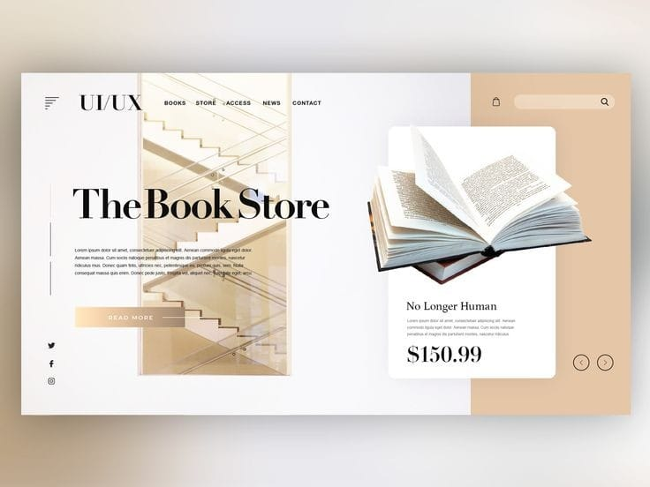

1st section – part الأقسام

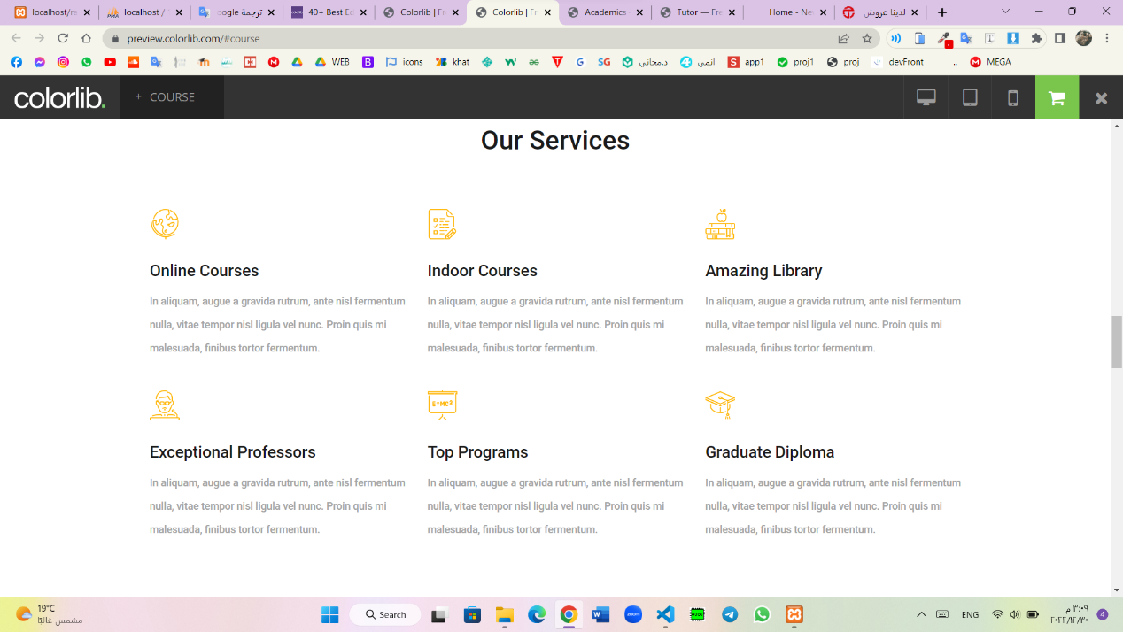

2nd section-recently addedالمضافة حديثاً

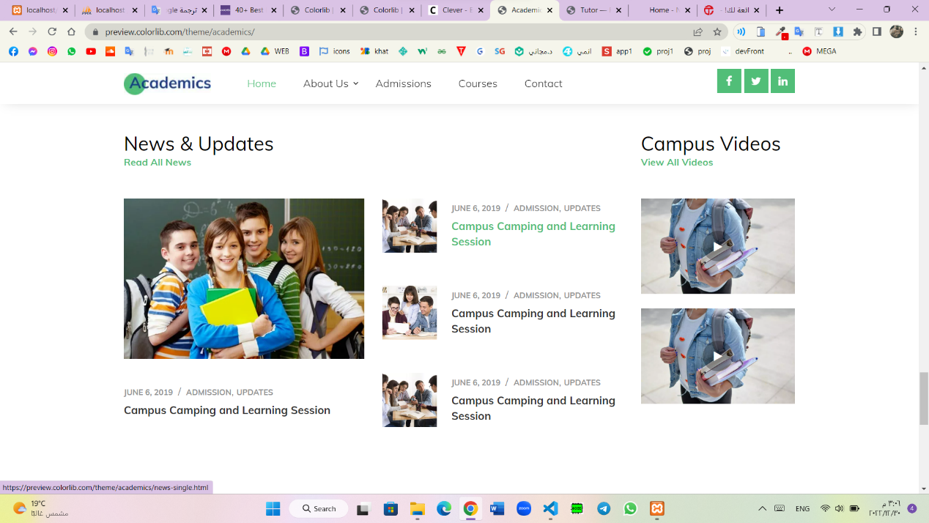

3rd section-sale الكتب التي عليها عرض

4th section-popularكتب مشهورة -ترند

5th section-best sellerالاكثر مبيعاً

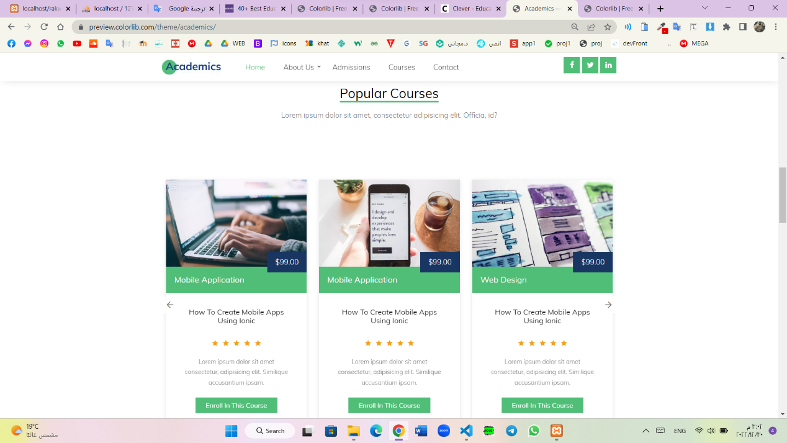

Footer ( style from pic1 & content from pic2)

